Greenfoot: Eine Welt definieren und bevölkern
Ihre Welt definieren Sie als Unterklasse zu World:
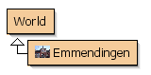
Die Größe der Welt sollte mit dem verwendeten Bild übereinstimmen (Angaben in Pixel). Im Konstruktor steht super(breite:int, hoehe:int, zellengroesse:int) . Für die Zellengröße verwenden Sie am besten immer 1 Pixel, damit Sie flüssige Bewegungen erhalten (ansonsten „springen“) die Figuren.
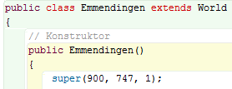

Ebenfalls im Konstruktor können Sie Objekte zur Welt hinzufügen. Dazu müssen Sie
- Objekte aus bestehenden Klassen erzeugen und
- diese Objekte mit dem Befehl addObject(objekt:Actor, xpos:int, ypos:int) hinzufügen:
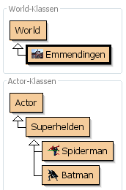
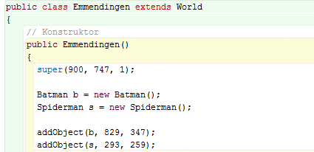

Wenn Sie das Programm kompilieren,
werden die Objekte automatisch Ihrer Welt
hinzugefügt.

Übung: Welt anlegen und bevölkern
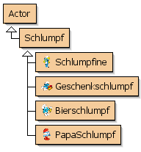
Benutzen Sie das Szenario 30_schluempfe_weltuebung
* Geben Sie der Welt-Klasse „Parlament“ das Bild parlament_hintergrund.jpg
* Erstellen Sie eine Oberklasse „Schlumpf“. Erstellen Sie Klassen für einige Schlümpfe: Schlumpfine, PapaSchlumpf, BierSchlumpf, Geschenkschlumpf
* Sorgen Sie im Konstruktor von „Parlament“ dafür, dass von den Schlümpfen beim Kompilieren des Projekts jeweils ein Objekt angelegt wird mit diesen Positionen:
Bierschlumpf (298;114)
Schlumpfine(438;462)
Geschenkschlumpf(315;420)
PapaSchlumpf(684;199)

Übung: Klassen mit Attributen und Methoden ausstatten
a) Alle Schlümpfe können toben(). Schreiben Sie in der Klasse Schlumpf eine Methode, die auf der Konsole „wajajajajajaaaaaa“ ausgibt. Überprüfen Sie, ob alle Schlümpfe via „inherited from Schlumpf“ diese Methode benutzen können.
b) Statten Sie die Klassen mit folgenden Attributen und Methoden aus. In der Ausgabe der Methoden werden natürlich immer die Attributwerte ausgegeben (und nicht die Beispielzahlen wie in „Ich bin 123 Jahre alt.“).

